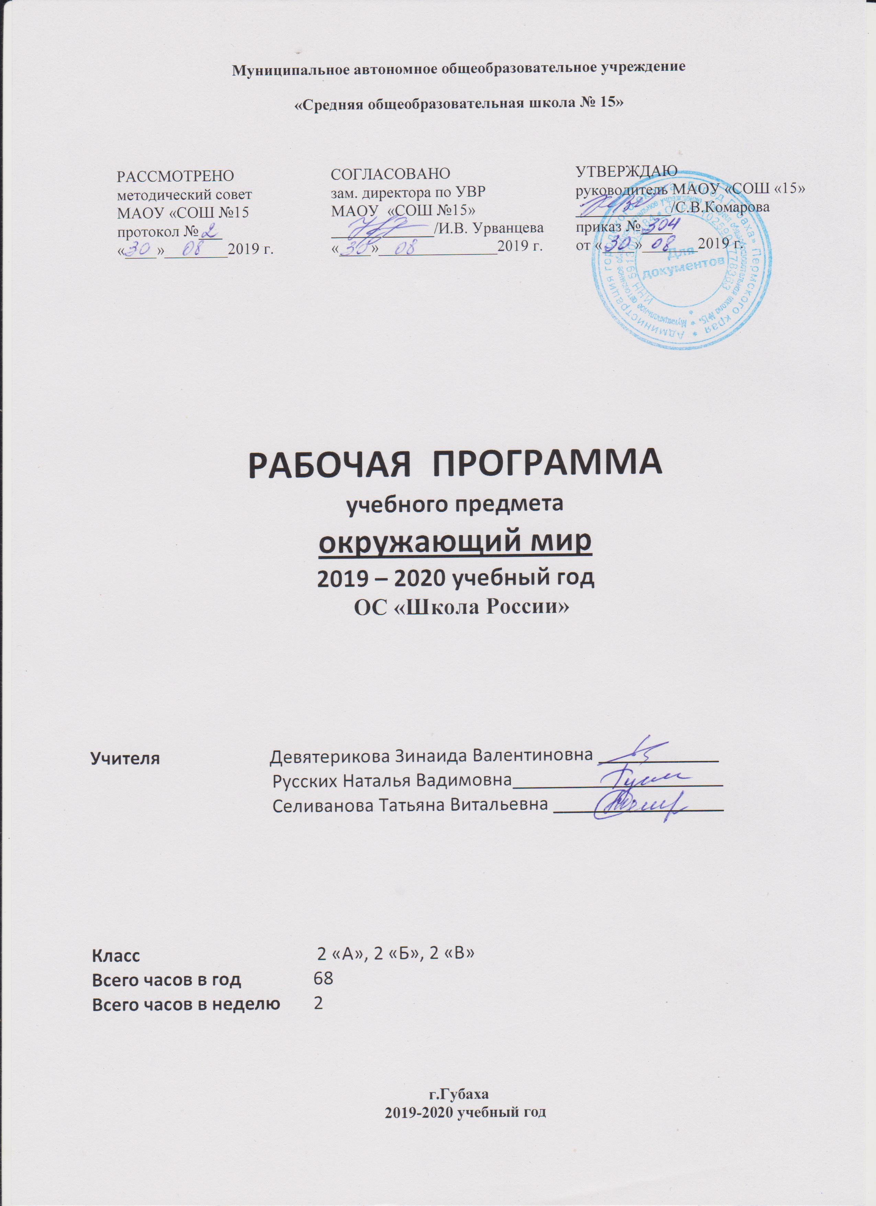ПОЯСНИТЕЛЬНАЯ ЗАПИСКА
Роль и место дисциплины в образовательном процессе
Рабочая программа по окружающему миру составлена на основе следующих нормативных документов и методических рекомендаций:
- Закон Российской Федерации «Об образовании» (от 29.12.2012 № 273 - ФЗ).
- Федеральный государственный образовательный стандарт начального общего образования (утвержден приказом Минобрнауки России от 6 октября 2009 г. № 373, зарегистрирован в Минюсте России 22 декабря 2009 г., регистрационный номер 17785).
- Приказ Министерства образования и науки России от 26.11.2010 № 1241 "О внесении изменений в федеральный государственный образовательный стандарт начального общего образования, утвержденный приказом Министерства образования и науки Российской Федерации от 6 октября 2009 г. № 373".
- Приказ Министерства образования и науки России от 22 сентября 2011 г. № 2357 "О внесении изменений в федеральный государственный образовательный стандарт начального общего образования, утверждённый приказом Министерства образования и науки Российской Федерации от 6 октября 2009 г. № 373" (зарегистрирован в Минюсте России 12 декабря 2011 г., регистрационный номер 22540).
- Санитарно-эпидемиологические правила и нормативы СанПиН 2.4.2.2821-10 "Санитарно-эпидемиологические требования к условиям и организации обучения в общеобразовательных организациях" С изменениями и дополнениями от: 29 июня 2011 г., 25 декабря 2013 г., 24 ноября 2015 г.
- Федеральный перечень учебников, рекомендованных Министерством образования и науки Российской Федерации к использованию в образовательном процессе в общеобразовательных учреждениях на 2019/2020 учебный год: Приказ от 28 декабря 2018 года № 345 Об утверждении федерального перечня учебников, рекомендуемых к использованию при реализации имеющих государственную аккредитацию образовательных программ начального общего, основного общего, среднего общего образования.
- Основная образовательная программа начального общего образования МАОУ «СОШ №15».
- Учебный план МАОУ «СОШ № 15» для начальной школы на 2019/2020 учебный год.
- Примерные программы по учебным предметам. ФГОС.
- Методическое пособие «Рабочие программы. Окружающий мир. Предметная линия учебников системы «Школа России» 1-4 классы» Москва «Просвещение» 2016год.
ЦЕЛИ И ЗАДАЧИ
Изучение курса «Окружающий мир» в начальной школе направлено на достижение следующих целей:
— формирование целостной картины мира и осознание места в нём человека на основе единства рационально-научного познания и эмоционально-ценностного осмысления ребёнком личного опыта общения с людьми и природой;
— духовно-нравственное развитие и воспитание личности гражданина России в условиях культурного и конфессионального многообразия российского общества.
Основными задачами реализации содержания курса являются:
1) формирование уважительного отношения к семье, населённому пункту, региону, в котором проживают дети, к России, её природе и культуре, истории и современной жизни;
2) осознание ребёнком ценности, целостности и многообразия окружающего мира, своего места в нём;
3) формирование модели безопасного поведения в условиях повседневной жизни и в различных опасных и чрезвычайных ситуациях;
4) формирование психологической культуры и компетенции для обеспечения эффективного и безопасного взаимодействия в социуме.
ОБЩАЯ ХАРАКТЕРИСТИКА КУРСА
Специфика курса «Окружающий мир» состоит в том, что он, имея ярко выраженный интегративный характер, соединяет в равной мере природоведческие, обществоведческие, исторические знания и даёт обучающемуся материал естественных и социально-гуманитарных наук, необходимый для целостного и системного видения мира в/его важнейших взаимосвязях.
Знакомство с началами естественных и социально-гуманитарных наук в их единстве и взаимосвязях даёт ученику ключ (метод) к осмыслению личного опыта, позволяя сделать явления окружающего мира понятными, знакомыми и предсказуемыми, найти своё место в ближайшем окружении, прогнозировать направление своих личных интересов в гармонии с интересами природы и общества, тем самым обеспечивая в дальнейшем как своё личное, так и социальное благополучие. Курс «Окружающий мир» представляет детям широкую панораму природных и общественных явлений как компонентов единого мира. В основной школе этот материал будет изучаться дифференцированно на уроках различных предметных областей: физики, химии, биологии, географии, обществознания, истории, литературы и других дисциплин. В рамках же данного предмета благодаря интеграции естественно-научных и социально-гуманитарных знаний могут быть успешно, в полном соответствии с возрастными особенностями младшего школьника решены задачи экологического образования и воспитания, формирования системы позитивных национальных ценностей, идеалов взаимного уважения, патриотизма, опирающегося на этнокультурное многообразие и общекультурное единство российского общества как важнейшее национальное достояние России. Таким образом, курс создаёт прочный фундамент для изучения значительной части предметов основной школы и для дальнейшего развития личности.
Используя для осмысления личного опыта ребёнка знания, накопленные естественными и социально-гуманитарными науками, курс вводит в процесс постижения мира ценностную шкалу, без которой невозможно формирование позитивных целевых установок подрастающего поколения. Курс «Окружающий мир» помогает ученику в формировании личностного восприятия, эмоционального, оценочного отношения к миру природы и культуры в их единстве, воспитывает нравственно и духовно зрелых, активных, компетентных граждан, способных оценивать своё место в окружающем мире и участвовать в созидательной деятельности на благо родной страны и планеты Земля.
Значение курса состоит также в том, что в ходе его изучения школьники овладевают основами практико-ориентированных знаний о человеке, природе и обществе, учатся осмысливать причинно-следственные связи в окружающем мире, в том числе на многообразном материале природы и культуры родного края. Курс обладает широкими возможностями для формирования у младших школьников фундамента экологической и культурологической грамотности и соответствующих компетентностей — умений проводить наблюдения в природе, ставить опыты, соблюдать правила поведения в мире природы и людей, правила здорового образа жизни. Это позволит учащимся освоить основы адекватного природо- и культуросообразного поведения в окружающей природной и социальной среде. Поэтому данный курс играет наряду с другими предметами начальной школы значительную роль в духовно-нравственном развитии и воспитании личности, формирует вектор культурно-ценностных ориентации младшего школьника в соответствии с отечественными традициями духовности и нравственности.
Существенная особенность курса состоит в том, что в нём заложена содержательная основа для широкой реализации межпредметных связей всех дисциплин начальной школы. Предмет «Окружающий мир» использует и тем самым подкрепляет умения, полученные на уроках чтения, русского языка и математики, музыки и изобразительного искусства, технологии и физической культуры, совместно с ними приучая детей к рационально-научному и эмоционально-ценностному постижению окружающего мира.
Основные содержательные линии предмета «Окружающий мир» определены в соответствии с тематикой Фундаментального ядра содержания данной предметной области в системе начального общего образования, а также с проблематикой, раскрытой в Концепции духовно-нравственного развития и воспитания личности гражданина России, и представлены в примерной программе содержательными блоками: «Человек и природа», «Человек и общество», «Правила безопасной жизни».
ОПИСАНИЕ МЕСТА УЧЕБНОГО ПРЕДМЕТА «ОКРУЖАЮЩИЙ МИР»
В УЧЕБНОМ ПЛАНЕ
На изучение учебного курса отводится 2 часа в неделю, в год – 68 часов.
ОПИСАНИЕ ЦЕННОСТНЫХ ОРИЕНТИРОВ СОДЕРЖАНИЯ УЧЕБНОГО ПРЕДМЕТА
• Природа как одна из важнейших основ здоровой и гармоничной жизни человека и общества.
• Культура как процесс и результат человеческой жизнедеятельности во всём многообразии её форм.
• Наука как часть культуры, отражающая человеческое стремление к истине, к познанию закономерностей окружающего мира природы и социума.
• Человечество как многообразие народов, культур, религий. в Международное сотрудничество как основа мира на Земле.
• Патриотизм как одно из проявлений духовной зрелости человека, выражающейся в любви к России, народу, малой родине, в осознанном желании служить Отечеству.
• Семья как основа духовно-нравственного развития и воспитания личности, залог преемственности культурно-ценностных традиций народов России от поколения к поколению и жизнеспособности российского общества.
• Труд и творчество как отличительные черты духовно и нравственно развитой личности.
• Здоровый образ жизни в единстве составляющих: здоровье физическое, психическое, духовно- и социально-нравственное.
• Нравственный выбор и ответственность человека в отношении к природе, историко-культурному наследию, к самому себе и окружающим людям.
ЛИЧНОСТНЫЕ, МЕТАПРЕДМЕТНЫЕ И ПРЕДМЕТНЫЕ РЕЗУЛЬТАТЫ ОСВОЕНИЯ КОНКРЕТНОГО УЧЕБНОГО ПРЕДМЕТА
Личностные результаты
- формирование основ российской гражданской идентичности, чувства гордости за свою Родину, российский народ и историю России, осознание своей этнической и национальной принадлежности; формирование ценностей многонационального российского общества; становление гуманистических и демократических ценностных ориентации;
- формирование целостного, социально ориентированного взгляда на мир в его органичном единстве и разнообразии природы, народов, культур и религий;
- формирование уважительного отношения к иному мнению, истории и культуре других народов;
- овладение начальными навыками адаптации в динамично изменяющемся и развивающемся мире;
- принятие и освоение социальной роли обучающегося, развитие мотивов учебной деятельности и формирование личностного смысла учения;
- развитие самостоятельности и личной ответственности за свои поступки, в том числе в информационной деятельности, на основе представлений о нравственных нормах, социальной справедливости и свободе;
- формирование эстетических потребностей, ценностей и чувств;
- развитие этических чувств, доброжелательности и эмоционально-нравственной отзывчивости, понимания и сопереживания чувствам других людей;
- развитие навыков сотрудничества со взрослыми и сверстниками в разных социальных ситуациях, умения не создавать конфликтов и находить выходы из спорных ситуаций;
- формирование установки на безопасный, здоровый образ жизни, наличие мотивации к творческому труду, работе на результат, бережному отношению к материальным и духовным ценностям.
Метапредметные результаты
- овладение способностью принимать и сохранять цели и задачи учебной деятельности, поиска средств её осуществления;
- освоение способов решения проблем творческого и поискового характера;
- формирование умения планировать, контролировать и оценивать учебные действия в соответствии с поставленной задачей и условиями её реализации; определять наиболее эффективные способы достижения результата;
- формирование умения понимать причины успеха/неуспеха учебной деятельности и способности конструктивно действовать даже в ситуациях неуспеха;
- освоение начальных форм познавательной и личностной рефлексии;
- использование знаково-символических средств представления информации для создания моделей изучаемых объектов и процессов, схем решения учебных и практических задач;
- активное использование речевых средств и средств информационных и коммуникационных технологий (ИКТ) для решения коммуникативных и познавательных задач;
- использование различных способов поиска (в справочных источниках и открытом учебном информационном пространстве сети Интернет), сбора, обработки, анализа, организации, передачи и интерпретации информации в соответствии с коммуникативными и познавательными задачами и технологиями учебного предмета «Окружающий мир»;
- овладение логическими действиями сравнения, анализа, синтеза, обобщения, классификации по родовидовым признакам, установления аналогий и причинно-следственных связей, построения рассуждений, отнесения к известным понятиям;
- готовность слушать собеседника и вести диалог; готовность признавать возможность существования различных точек зрения и права каждого иметь свою; излагать своё мнение и аргументировать свою точку зрения и оценку событий;
- определение общей цели и путей её достижения; умение договариваться о распределении функций и ролей в совместной деятельности; осуществлять взаимный контроль в совместной деятельности, адекватно оценивать собственное поведение и поведение окружающих;
- овладение начальными сведениями о сущности и особенностях объектов, процессов и явлений действительности (природных, социальных, культурных, технических и др.) в соответствии с содержанием учебного предмета «Окружающий мир»;
- овладение базовыми предметными и межпредметными понятиями, отражающими существенные связи и отношения между объектами и процессами;
- умение работать в материальной и информационной среде начального общего образования (в том числе с учебными моделями) в соответствии с содержанием учебного предмета «Окружающий мир».
Предметные результаты:
- понимание особой роли России в мировой истории, воспитание чувства гордости за национальные свершения, открытия, победы;
- сформированность уважительного отношения к России, родному краю, своей семье, истории, культуре, природе нашей страны, её современной жизни;
- осознание целостности окружающего мира, освоение основ экологической грамотности, элементарных правил нравственного поведения в мире природы и людей, норм здоровьесберегающего поведения в природной и социальной среде;
- освоение доступных способов изучения природы и общества (наблюдение, запись, измерение, опыт, сравнение, классификация и др. с получением информации из семейных архивов, от окружающих людей, в открытом информационном пространстве);
- развитие навыков устанавливать и выявлять причинно-следственные связи в окружающем мире.
СОДЕРЖАНИЕ УЧЕБНОГО КУРСА
1. Где мы живем? (4ч.)
Родная страна. Город и село. Проект «Родной город (село)». Природа и рукотворный мир. Проверим себя и оценим свои достижения по разделу «Где мы живем»
2. Природа (20 ч.)
Неживая и живая природа. Явления природы. Что такое погода. В гости к осени (экскурсия). В гости к осени (урок). Звездное небо. Заглянем в кладовые земли. Про воздух и про воду. Какие бывают растения. Какие бывают животные. Невидимые нити. Дикорастущие и культурные растения. Дикие и домашние животные. Комнатные растения. Животные живого уголка. Про кошек и собак. Красная книга. Будь природе другом. Проект «Красная книга, или Возьмем под защиту». Проверим себя и оценим свои достижения по разделу «Природа»
3. Жизнь города и села (9 ч.)
Что такое экономика. Из чего что сделано. Как построить дом. Какой бывает транспорт. Культура и образование. Все профессии важны. Проект «Профессии». В гости к зиме (экскурсия). В гости к зиме (урок). Проверим себя и оценим свои достижения по разделу «Жизнь города и села».
4. Здоровье и безопасность (10 ч.)
Строение тела человека. Если хочешь быть здоров. Берегись автомобиля! Школа пешехода. Домашние опасности. Пожар. На воде и в лесу. Опасные незнакомцы. Проверим себя и оценим свои достижения по разделу «Здоровье и безопасность».
5. Общение (8 ч.)
Наша дружная семья. Проект «Родословная». В школе. Правила вежливости. Ты и твои друзья. Мы – зрители и пассажиры. Проверим себя и оценим свои достижения по разделу «Общение».
6. Путешествия (17 ч.)
Посмотри вокруг. Ориентирование на местности. Формы земной поверхности. Водные богатства. В гости к весне (экскурсия). В гости к весне (урок). Россия на карте. Проект «Города России». Путешествие по Москве. Московский Кремль. Город на Неве. Путешествие по планете. Путешествие по материкам. Страны мира. Проект «Страны мира». Впереди лето. Проверим себя и оценим свои достижения по разделу «Путешествия».
ФОРМЫ РАБОТЫ
- Фронтальная работа. Урок-игра.
- Парная работа. Урок-викторина.
- Групповая работа. Урок-путешествие.
- Индивидуальная работа. Урок-экскурсия.
МЕТОДЫ ПРЕПОДАВАНИЯ:
- Игровой метод.
- Использование наглядности.
- ИКТ-технологии.
- Технология разноуровневого обучения.
- Беседа (сообщающая, воспроизводящая, обобщающая).
- Диалог.
ВИДЫ И ФОРМЫ КОНТРОЛЯ
Текущий
1.Устный опрос
2.Проверочная работа
3.Тест
4.Контрольная работа
Итоговый
1.Комплексная контрольная работа
УСЛОВНЫЕ ОБОЗНАЧЕНИЯ
Красный цвет – темы по ОБЖ.
Синий цвет – темы мини-проектов.
Зелёный цвет – темы, связанные с краеведением.

